**КАКАЯ ФИЗИЧЕСКАЯ НАГРУЗКА ОБЯЗАТЕЛЬНО НУЖНА ДЕТЯМ?**

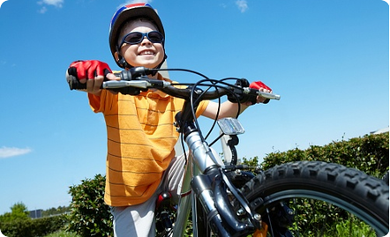

Вряд ли кто-то из родителей будет спорить, что детям любого возраста нужна физическая нагрузка. А вот какая именно нагрузка и сколько – вопросы уже более сложные. Давайте разбираться.

«В здоровом теле - здоровый дух», - так любят приговаривать родители, усердно берущиеся за физическое воспитание своего ребенка. Но все-таки детское тело – это не полигон для воспитания супермена.

На самом деле, детям, по крайней мере, до 8 лет совершенно не подходят изнуряющие тренировки.

Многие взрослые просто этого не понимают, считая, что в детском возрасте энергия бьет ключом и организм справится с чем угодно.

Идеальный вариант для детей дошкольного возраста – подвижные игры на воздухе. То есть банальная детская площадка, если бывать на ней постоянно, вполне может заменить спортивные секции. В хорошую погоду на площадке можно проводить по нескольку часов. Но если вы замечаете, что ваш ребенок – не самый преданный фанат догонялок и спортивных снарядов, есть смысл задуматься о специальных физических упражнениях.

Речь, конечно, идет о гимнастике. Самый лучший сценарий, когда ребенок начинает каждое свое утро с 10-минутной зарядки. Но вам нужно будет подобрать специальные упражнения, которые специально разработаны в игровой форме для детей. Например, дети очень любят во время гимнастики ассоциировать себя с животными («давай поползаем, как змея», «попрыгаем, как кенгуру»). Вы без труда найдете такие детские комплексы в интернете. И не забывайте, что упражнения должны даваться на все основные группы мышц.

Впрочем, бывают и особо активные или физически сильные дети. Возможно, им недостаточно просто играть на площадке и делать зарядку. В этом случае вам стоит посоветоваться с педиатром, и, если он дает добро, начинать более серьезные занятия в секциях или фитнес-клубах, где сегодня довольно много классов для детей.